UNIVERSIDAD PERUANA DE CIENCIAS APLICADAS

22-4-2015

TRABAJO 02

Aplicación Móvil: RestaurApp

**ASIGNATURA:** CC11 Desarrollo para Dispositivos Móviles

**PERÍODO ACADÉMICO:** 2015-I

**INTEGRANTES:**

* Baquerizo Nuñez, Andrés
* Canales Rodrigo
* Sandoval Nuñovero, José
* Taza Rojas, Roy

1. **DESCRIPCIÓN DEL PROBLEMA A RESOLVER**

El problema que buscamos resolver es la ausencia de una forma para recomendar y compartir rápidamente los gustos particulares de un restaurante con otras personas manteniendo la información importante y a la vez concisa.

Por lo que se propone crear una aplicación móvil que permita registrar la información de los restaurantes de la cuidad para agregar fotografías, comentarios y la ubicación GPS, con la finalidad de compartirla con otros usuarios, los cuales pueden calificar y volver a recomendar a otros usuarios.

1. **DEFINICIÓN DEL ALCANCE DEL PROYECTO**
   1. **Limitar el alcance del proyecto**

Como alcance inicial del proyecto tenemos, que existirán 2 formas de acceso a la aplicación, registrándose como nuevo usuario indicando los datos principales o usar el API de Facebook para iniciar sesión con la cuenta personal. También se podrá sincronizar una cuenta de Facebook con una cuenta creada en la aplicación.

La aplicación tendrá una lista de restaurantes las cuales podrá será filtrada automáticamente de acuerdo a preferencias del usuario, las cuales serán ingresadas al momento de registrarse o en el perfil de éste. También tendrá la funcionalidad de hacer búsquedas de recomendaciones hechas por otros usuarios.

Para el registro de una recomendación, el usuario puede agregar fotografías, comentarios, ubicación GPS, poner una calificación, puede elegir la visibilidad de la recomendación (pública, dirigida a un usuario o grupo de contactos) y por último puede postear la recomendación en Facebook.

* 1. **Requerimientos**

**2.2.1 Requerimiento Funcional 01 (RF01):** El sistema debe permitir iniciar sesión por una cuenta previamente creada por el usuario o por el API de Facebook.

**2.2.2 Requerimiento Funcional 02 (RF02):** El sistema debe permitir buscar los restaurantes más recomendados, de acuerdo a preferencias del usuario.

**2.2.3 Requerimiento Funcional 03 (RF03):** El sistema debe permitir hacer búsquedas de recomendaciones.

**2.2.4 Requerimiento Funcional 04 (RF04):** El sistema debe poder registrar una recomendación adjuntando a ella comentarios, fotografías, ubicación GPS, calificación y visibilidad de ésta.

**2.2.5 Requerimiento Funcional 05 (RF05):** El sistema debe permitir el envío de recomendaciones a un usuario o grupo de contactos.

**2.2.6 Requerimiento Funcional 06 (RF06):** El sistema debe permitir postear una recomendación en Facebook.

* 1. **Objetivos**

**2.3.1 Objetivo Principal**

El grupo pretende desarrollar una aplicación de calidad que brinde al usuario una ayuda al momento de buscar un lugar para comer de acuerdo a sus preferencias y recomendaciones del público en general o de sus contactos. Para lo cual se quiere integrar dicha aplicación con las redes sociales para hacerla mucho más amigable, en el sentido que puedas tener opiniones de amigos cercanos. Así como también se busca aplicar el concepto de geolocalización para que el usuario tenga un panorama mucho más eficaz sin tener que estresarse buscando por su propia cuenta lugares cercanos donde poder comer.

**2.3.2 Objetivos Específicos**

1. El sistema deberá ser de fácil acceso debido a la integración con el API de Facebook, lo cual permitirá que muchas más personas usen la aplicación sin tener que hacer toda la travesía de registrarse.
2. El sistema facilitará al usuario la ubicación de restaurantes próximos a éste mediante la integración con la tecnología GPS.
3. El usuario podrá registrar sus gustos sobre un restaurante, así como también recibir recomendaciones de sus contactos para poder tener una mejor decisión al momento de ir a consumir a un restaurante.
4. **DEFINICIÓN DE LA ARQUITECTURA DEL PROYECTO**
   1. **Módulos**

Los módulos con los que contará nuestra aplicación son los siguientes:

* + 1. **Módulo de Usuarios:**

Es el que contiene las funcionalidades de perfil de usuarios, gustos y preferencias por las diferentes categorías de comida.

* + 1. **Módulo de Recomendaciones:**

En este módulo se agrupan las funciones más importantes de la aplicación. Se cubren las funciones de tomar y subir fotos relacionadas a la recomendación de un restaurante, comentar acerca de un restaurante, utilizar geolocalización para ubicar el restauramos en el que nos encontramos y queremos recomendar. Además hemos considerado la posibilidad de poder publicar nuestra recomendación en nuestro perfil de Facebook.

* + 1. **Módulo de Redes Sociales:**

Gracias a este módulo podremos permitir a nuestros usuarios iniciar sesión en nuestra aplicación con sus cuentas de Facebook. Además, Este módulo llevará el control de la sincronización de cuentas entre las creadas con Facebook y las creadas normalmente, diferenciándolas o relacionándolas con los usuarios respectivos.

* + 1. **Módulo de Administrador Web:**

Este módulo se encarga del mantenimiento de los datos de los restaurantes, como sus datos, categorías, etc.

* 1. **Tecnologías**

Las Tecnologías que hemos considerado aplicar son las siguientes:

1. Versión de Android: 4.4
2. Framework para Android: Basic 4 Android
3. Permisos: Cámara, Conexión a internet
4. Api de Facebook 4.0.1
5. Base de Datos: MySql
6. Servidor para alojamiento de las fotos: Flickr
7. 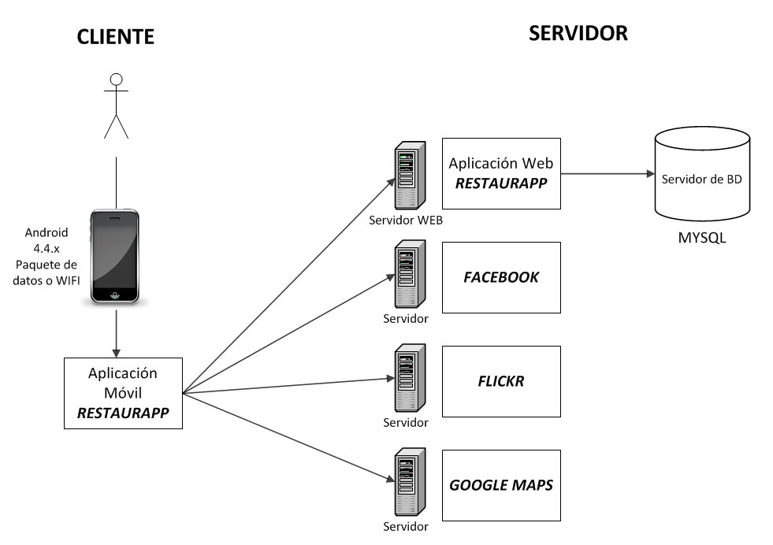**DIAGRAMA DE ARQUITECTURA PROPUESTO**
8. **MODELO DE BASE DE DATOS**
9. **DEFINICIÓN DE SERVICIOS**
10. **FLUJOGRAMA DE LA APLICACIÓN MÓVIL**
11. **MOCKUPS DE APLICACIÓN MÓVIL**
12. **MOCKUPS DE APLICACIÓN MÓVIL**